Manual d’edició digital
Formació febrer/març 2003

Fruït de la feina de:
Toni Tellez
Xavier Bassó
Esteban Ruggero
Marta Felip
Gabriel Gonzalez
Juan Carlos Cordero
Pere Angrill
David Gateu
Jordi Noria
Joan Aubets

Coordinació
Fundació Catalana de l’Esplai
Fundació Pere Tarrés
CIREM/FIAS
Associació per a joves TEB

Logos


1. Consideracions prèvies:

- Optimització d’imatges: Tipus d’arxius, resolucions, mides, escalats, ajustaments bàsics (contrast, intensitat, etc...), optimització web, optimització impressió, etc.
- Adquisició d’imatges: Captures per webcam i scanner
- Paletes de colors
- Efectes sobre imatges. Filtres i màscares
- Eines de tractament digital d’imatges: Eines de mapes de bit i eines de dibuix vectorial
- Compressió d’imatges

Treballar amb diferents formats gràfics ens permet determinar la qualitat final de la imatge digital amb la que treballem. Depenent de quin format triem, la imatge tindrà més o menys colors, resolució o quantitat de bits.
Els formats gràfics, és diferencien en dues grans famílies, els de mapa de bits i els vectorials.

1.1. Mapes de Bits
Una imatge de mapa de bits està condicionada a una retícula de punts sobre la qual es disposen una sèrie de bits d'informació que representen píxels. Aquesta informació determinarà el color i la posició de cada píxel, i el conjunt de tots ells formarà les imatges mapa de bits.
La qualitat del color d'una imatge de mapa de bits la determina la quantitat d'informació utilitzada per a representar cada píxel, així, una imatge que disposi d'un nombre més gran de bits tindrà més possibilitats cromàtiques però ocuparà més memòria a l'ordinador. Podem classificar-les de la següent manera:
2¹=2 tons | 1 bit | Imatges en blanc i negre.
2⁸=256 tons | 8 bits | Es poden crear imatges amb una escala tonal de qualitat.
2²⁴= 16.777.216 tons | 24 bits o color vertader | Disposem de 8 bits per canal de llum primària (vermell, verd i blau). El resultat és una gamma cromàtica ilimitada per a l'ull humà. Les imatges de qualitat hauran de tenir, com a mínim, aquesta quantitat de tons.
2³²= 4.294.967.296 tons | 32 bits o color vertader | Afegeix a l'anterior un canal de 8 bits per a funcions gràfiques avançades, com manipulacions especials o el processament d'imatges en cuatricomía

La resolució d'una imatge és el número de píxels per unitat de superfície.
S'expressa en DPI (dots per inch) o PPI (pixels per inch). Quan una imatge te 300 ppi, a cada polsada hi han 300x300 píxels, en total 90.000 píxels.
La qualitat d'una imatge digital va directament relacionada amb la seva resolució, quan més quantitat de píxels per polsada presenti, més gran serà la seva qualitat, però també serà més gran l'espai que ocuparà a la memòria.

+ ppi = + qualitat = + grandària del fitxer

Les resolucions que ens interessa conèixer son:
Resolució (ppi) | Adreçat a | Perifèric de sortida
72 | Web, Cd/DVD | Monitor
200 | Impressió de qualitat mínima | Impressora
600 | Impressió de qualitat màxima | Impremta
1200 - 2400 | Per a fotolits | Offset // Serigrafia

1.1.1. Resolució al monitor
La resolució de pantalla determina la qualitat de les imatges que es representen al monitor.
La mesura és en ppi (pixels per inch), i en un monitor la qualitat màxima que podem obtenir és de 72 ppi, per tant, una polsada podrà representar com a màxim 72 píxels. Si volem representar una imatge que té una resolució de 144 ppi, al monitor es veurà el doble de la seva mida real. Per tant, els gràfics que visualitzarem al monitor mai han de tenir una resolució superior a 72 ppi. Normalment es treballa amb resolucions superiors per a aconseguir una major qualitat d'imatge, però l'únic que s'aconsegueix és augmentar la mida dels fitxers.

1.1.2. Mides de les imatges
El suport per al que nosaltres fem la imatge condiciona com hem vist la resolució, però també ho fa amb la mida.
Per a treballs que hagin de ser impresos hem de tenir presents les resolucions, però treballar en unitats de mesura: metres, cm, mm, polsades, etc.
Per a imatges que veurem en pantalla hi ha unes diferències.
En cap cas han de superar els 72 ppi, ja que és la màxima resolució que té el monitor.
Si el suport és web, haurem de pensar que una web no pot pesar més de 40 o 50 Kb, a pesar que proliferen les linies ADSL, no tothom té aquest ample de banda i les esperes abans que s'obri una pàgina no son gaire ben rebudes, per tant haurem de calcular entre els GIF's i els JPG's per a que no pesin molt.
Pel que fa a les mides, si fem servir un fons de pàgina duplicat ad infinitum és important buscar una imatge ben petita amb elements com quadres o línies, i que en cap cas puguin distorsionar el contingut de la pàgina.
Si el fons de pàgina no és petit, cal adaptar la mida de la imatge a l'estructura de la pàgina i a la possibilitat de que força usuaris poden accedir a la nostra web amb monitors de 17, 19, etc. i amb resolucions superiors a l'estandaritzat 800 x 600. En un cas així la imatge hauria de ser de 1280 x 1024 píxels.
Si hem de fer una web amb un contingut on volem destacar fotografies, és aconsellable fer servir els thumbnails (petites imatges de referència), i un cop l'usuari triï la imatge en qüestió obrir una pàgina nova amb la imatge més gran i amb més qualitat.
Si el suport és una aplicació multimèdia, la resolució haurà de ser 72 ppi i haurem d'ajustar les mides a la interfície de la nostra aplicació, en aquest cas és molt millor treballar amb unitats de pixels i resolució.

1.1.3. Escalats
En aquest punt és on s'estableix una de les grans diferències entre imatges vectorials i imatges de bits. Una imatge vectorial es pot escalar maximitzant i/o minimitzant amb l'únic inconvenient de que alguns programes ens mantenen la mida del filet i aquest pot acabar tapant el farciment (relleno) o perdent contrast com a part de l'objecte, però no perdrem qualitat i el fitxer pràcticament no canviarà de mida.
Les imatges de mapes de bits son difícilment escalables en diferències de valor molt grans. De molt gran a petit la imatge va quedant lleugerament desenfocada i de molt petit a molt gran queda pixelada.
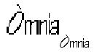

1.1.4. Ajustaments bàsics
Les aplicacions de tractament d'imatges disposen d'unes eines que ens permeten optimitzar el resultat final de la nostra feina.
Bàsicament tenim eines com el contrast, intensitat, brillantor, saturació, lluminositat, etc.

- Contrast
És un ajustament que augmenta la diferència de llum entre els colors, fent els colors més propers al blanc cada vegada més clars i amb tendència a anar cap al blanc, i a l'inrevés.
- Intensitat
Equival a la llum pròpia de l'objecte, que incideix sobre els colors que el formen, la tendència també és entre blanc i negres.
- Tonalitat (hue)
És la longitud d'ona de llum que es reflecteix o es transmet a través un objecte. La tonalitat s'identifica amb el nom del color, com ara lila, taronja o verd. La tonalitat es mesura per la seva posició en la roda de color estàndard i s'expressa com un angle entre 0 i 360 graus.
- Saturació (saturation)
És la intensitat o puresa del color. La saturació representa la quantitat de gris en relació a la tonalitat i es mesura com a percentatge des del 0% (gris) al 100% (màxima saturació).
- Brillantor (brightness)
És la claror o foscor relativa del color i se sol mesurar com a percentatge entre el 0% (negre) i el 100% (blanc).
Hi ha força més eines que faciliten el retoc de les nostres imatges, però el desenvolupament en aquest punt és força tècnic i tant sols els professionals de la imatge saben aplicar i tractar en tota la seva mesura cada una d'aquestes eines.
Cal confiar en el nostre savoir-faire. ☺

1.1.5. Filtres i màscares de retoc per a mapes de bits
Si volem aplicar els canvis només a una selecció dins de la imatge, utilitzem el que s'anomena una reserva o màscara: una àrea que es veu afectada pels canvis, mentre que la resta queda protegida de qualsevol canvi mentre que deseleccionem l'àrea a canviar.
Els filtres són ajustaments de la forma en què es mostra la imatge, que donen un resultat final determinat, per exemple convertir la imatge en punts o distorsionar-la. Aquests filtres tenen moltes aplicacions i estalvien molt treball, sobre tot perquè per obtenir els resultats que donen alterant individualment diferents paràmetres de la imatge seria força complicat.
El que fa una acció al programa de retoc encara és una idea més complicada: és una macro, una sèrie de passos que es fan per canviar una imatge. Per exemple, eliminar el fons i crear una ombra projectada. Per fer això caldrien una sèrie de canvis parcials de la imatge més o menys laboriosos.
Podem retocar, modificar i pràcticament crear imatges tant sols amb els filtres que disposen les aplicacions de treball amb mapes de bits.
En l'actualitat existeixen empreses especialitzades a crear filtres nous per a programes com per exemple l'Adobe Photoshop. Xenofex, Eyecandy, etc. son una mostra dels centenars de "plugins" que podem afegir al nostre software.

1.1.6. Eines de tractament digital de mapes de bits.
Actualment hi ha una gran quantitat d'aplicacions, però destacarem les següents:
- Adobe Photoshop (actualment a la versió 6, és l'estàndard per excel·lència)
- Corel Photo Painter
- Corel Photo-Paint
- PaintShopPro
- Macromedia Fireworks (dedicat quasi en exclusiva a la creació web)
- Adobe ImageReady (dedicat quasi en exclusiva a la creació web)
- GIMP (per a linux // gratuït)

1.1.7. Modes de codificació del color
Els models de color més utilitzats en el tractament de la imatge són el Grayscale (o escala de grisos), per als documents en blanc i negre, RGB , CMYK i HSB per als documents en color.
Sent n el nombre de bits de memòria utilitzats per emmagatzemar cada component de color, aquí tenim unes explicacions bàsiques de les característiques de cada un d'aquests models.

1.1.8. Greyscale
Aquest model utilitza 2 ^{n} matisos de gris per representar una imatge. Cada pixel d'una imatge en Greyscale té una brillantor que va del 0 (negre) al 2 ^{n}-1 (blanc). Els valors que es troben entre 0 i 2 ^{n}-1 corresponen a punts en l'espectre dels grisos. Els valors en el model Greyscale també poden ser representats amb percentatges de negre (un 0% serà igual a blanc i un 100% representarà el color negre). Les imatges aconseguides mitjançant scanners en blanc i negre solen representar-se en Greyscale.

1.1.9. RGB (Red, Green, Blue)
Un ampli percentatge de l'espectre visible es pot representar mitjançant la mescla de tres colors bàsics en diferents proporcions. Aquests components són els colors primaris: vermell, verd i blau. Quan mesclem dos d'aquests tres colors, aconseguim els colors secundaris: cian, magenta i groc.
Si mesclem els tres colors a l'hora obtenim blanc, és a dir, tota la llum es reflecteix a l'ull, és per això que també se'ls anomena colors additius. Els colors additius s'utilitzen en vídeo i monitors. Els monitors creen el color emetent llum a través d'efervescències vermelles, verdes i blaves.
En el model RGB, diverses quantitats de vermell, verd i blau es combinen per formar els colors de la pantalla. La gamma de colors en l'espectre visible es representa mitjançant el control de les intensitats per cada pixel de cada un dels tres colors individualment. Els valors poden oscil.lar entre el 0 (negre) i el 2 ^{n}-1(blanc). Per exemple, si assignem a n un valor de 8 bits, un vermell llampant tindrà un valor R de 246, un valor G de 20 i un valor B de 50. Finalment, quan el valor dels tres components és igual, obtenim un color dins l'escala dels grisos, quan el de tots tres és 2 ^{n}-1 obtindrem blanc i si és 0, negre.

1.1.10. CMYK (Cyan, Magenta, Yellow, blacK)
Mentre el model RGB depèn d'una font de llum per crear colors, el model CMYK està basat en l'absorció de tint imprès al paper. Quan la llum blanca travessa tints translúcids, una porció de l'espectre s'absorbeix. El color que veiem és el que no s'ha absorbit.
Si combinem cian, magenta i groc s'absorbiran tots els colors i obtindrem negre. Per això se'ls anomena colors substractius. Els colors primaris i els secundaris són complementaris, és a dir, dos colors substractius creen un color primari, mentre que dos colors additius creen un color secundari. Tot i això, com els tints tenen impureses, per aconseguir un negre pur, haurem d'afegir tint negre, és per això que als tres colors secundaris hi afegim també aquest darrer.
Cada pixel en una imatge CMYK té assignat un percentatge per a cada un dels tints. Els colors més clars tenen un percentatge més baix de tint, al contrari que els més foscos. Per exemple, un vermell llampant contindrà un 2% de cian, un 93% de magenta, un 90% de groc i un 0% de negre. El blanc es genera quan hi ha un 0% de cada tint.
Aquest model és el que se sol utilitzar per les impressions en color.

1.1.11. HSB (Hue, saturation, brightness)
El model HSB està basat en la percepció humana del color. En aquest model, tots els colors estan representats per tres característiques fonamentals:
- • La tonalitat (hue) és la longitud d'ona de llum que es reflecteix o es transmet a través un objecte. La tonalitat s'identifica amb el nom del color, com ara lila, taronja o verd. La tonalitat es mesura per la seva posició en la roda de color estàndard i s'expressa com un angle entre 0 i 360 graus.
- • La saturació (saturation) és la intensitat o puresa del color. La saturació representa la quantitat de gris en relació a la tonalitat i es mesura com a percentatge des del 0% (gris) al 100% (màxima saturació).
- • La brillantor (brightness) és la claror o foscor relativa del color i se sol mesurar com a percentatge entre el 0% (negre) i el 100% (blanc).

1.1.12. Representació de colors i paletes
En el sistema RGB, el CMYK i el HSB s'assignen unes quantitats individualment per a cada un dels tres colors o de les tres propietats. Així doncs, si per exemple assignem un byte de memòria per emmagatzemar cada component de color, poden representar-se més de 16 milions de combinacions cromàtiques. Tot i això, a l'hora de crear una imatge gran, permetre tantes combinacions pot exigir molta memòria i temps. És per això que existeixen d'altres mètodes alternatius que intenten representar el major nombre de colors utilitzant un mínim de memòria.
Un d'ells és l'anomenat aplicació o mapping de colors, que consisteix en la utilització de només un nombre per combinació cromàtica i emmagatzema cada nombre en una taula de colors disponibles. Així doncs, depenent del nombre de bits que utilitzem per a cada pixel podrem representar un nombre major o menor de colors. Si només fem servir un bit, només obtindrem blanc i negre, si en fem servir 4, obtindrem 16 colors, si en fem servir 8 (1 byte), n'obtindrem 256, etc. El problema de l'aplicació de colors és que el nombre de colors de la paleta sol ser massa petit per crear imatges amb colors realistes. L'elecció dels colors de la paleta que proporcionen la millor imatge (l'anomenada quantificació cromàtica) esdevé, d'aquesta manera, una part molt important del procés de creació de la imatge.
Un altre mètode, anomenat dithering, consisteix en alternar els colors disponibles a la paleta per tota la imatge, de manera que dóna la sensació que hi ha més colors dels que realment disposem. És a dir, quan trobem un color que no hi és, es cobreix la part de la imatge corresponent amb pixels alternats dels colors que més s'hi aproximen, de manera que si no es mira la imatge amb molt de deteniment dóna la sensació que és el color apropiat.
S'ha pogut observar una gran evolució en el nombre de colors que poden desplegar els ordinadors, paral·lela a l'evolució del hardware i el software. Dels ordinadors en blanc i negre es va passar als capaços de desplegar una paleta de 16 colors. Actualment, molts treballen sobre una paleta de 256, mentre que els 486 en endavant poden arribar a desplegar una paleta de fins a 24 milions de colors (32 bits).

1.1.13. Paletes de colors
Hi ha diferents catàlegs de tintes d'impressió que son molt útils per a triar un color determinat. Es classifiquen en llibreries i son varis les fabricants que els realitzen.
El més conegut és el Pantone, però n'hi ha d'altres, com Trumatch, Foltone, Toyo o Anpa-Color.
Per a tenir una tonalitat exacta al final del procés d'impressió, normalment es fa servir un d'aquests catàlegs ja que els que veiem al monitor poden quedar molt diferents un cop impresos. Depenent del contrast, brillantor i altres característiques del monitor un mateix color es pot veure molt diferent en un o altre monitor o en un suport de paper. Si fem servir el color del monitor (RGB) podem tenir una sorpresa a l'hora d'imprimir-lo ja que la fotocomposició i la impremta fan servir el CMYK i/o tintes planes.
Fent servir aquestes llibreries evitem aquests problemes.
Entre els mapes de bits que existeixen destaquem els següents:
- TIFF
Tagged Image File Format
En l'actualitat és propietat de l'empresa Adobe tot i que va ser creat per Aldus.
És un format de compressió sense pèrdua de qualitat, tot i ser un dels que més memòria ocupa probablement sigui el millor per a ser imprès.
Extensió: *.tif
- BMP
Windows Bitmap Format
Format creat per Microsoft.
Permet tanta qualitat com les imatges TIFF però no conté informació per la impressió i per tant ocupa menys espai. El farem servir per a imatges que s'han d'imprimir amb qualitat normal o les imatges de qualitat per a treure en pantalla.
Extensió: *.bmp
- PSD
Adobe Photoshop
Format propi de l'aplicació Photoshop. La característica més destacada és que emmagatzema les imatges amb capes tal i com nosaltres hem estat editant, ens permet tornar a obrir-les i modificar-les per separat. Principalment és fa servir per a desar els "masters" o maquetes que anem fent.
Extensió: *.psd
- PICT
Macintosh Picture
Format característic al MAC (tot i ser compatible en altres SS.OO.) , té característiques molt semblants al BMP. No te pèrdua de qualitat.
Extensió *.pic
- JPEG
Joint Photographic Experts Group
Format de compressió per síntesi. Es fa servir per a imatge web amb molts tons (fotos, degradats, etc.) Té pèrdua de qualitat.
Actualment és el millor format de compressió per a imatges fotogràfiques, fins i tot les noves cameres digitals l'han agafat com un estàndard. No funciona bé amb imatges petites o amb art de línia.
A grans trets l'algoritme de compressió elimina les diferències de color més febles i que no podem apreciar, desant per separat la brillantor i els colors. Permet triar el nivell de compressió que volem, i es compleix que a major compressió menys ocupa el fitxer i menys qualitat té.
El JPG i el GIF disposen d'una càrrega progressiva (anomenada entrellaçat al GIF) on la imatge va apareixent en successives passades de menys a més qualitat.
Extensió: *.jpg.
- GIF
Graphics Interchange Format
És un format de compressió amb paleta pròpia. El farem servir sempre que les imatges no tinguin moltes tonalitats. Fa servir color indexat (8 bits) amb un màxim de 256 colors. És habitual que en el moment de desar el fitxer se'ns mostri la paleta i puguem triar quants colors volem fer servir per al gràfic. La quantitat de colors acostuma a ser un número que va des de 1 fins a 2 ^{x} sent x<=8.
GIF és l'acrònim de Graphics Interchange Format (format d'intercanvi de gràfics). La fórmula de compressió és secreta i pertany a Unisys.
Fa servir un algoritme anomenat LZW, la principal característica d'aquest algoritme és que no perd informació, per tant un cop descomprimida la imatge, torna a tenir la mateixa informació que en el moment de comprimir-se.
Hi ha una varietat de Gif, el GIF89a, permet triar un color de la paleta com a color transparent. És ideal per a imatges que s'han d'adaptar a un fons diferent, especialment en formes no rectangulars que poden quedar perfectament integrades dins el gràfic.
L'altra varietat de Gif és l'animat. Es composa d'una successió d'imatges que fan l'efecte d'animació.
L'opció d'entrellaçat per a una progressiva aparició del gràfic no és possible en el GIF animat.
Extensió: *.gif.
Els formats JPEG i GIF son els ideals per a la web pel seu tipus de compressió.
- PNG
Portable Network Graphics
Format gràfic per a web a mitges entre el JPG i el GIF però amb un canal Alfa, aquest canal permet ajustar un valor de transparència determinat.
És el format que fa servir l'aplicació Fireworks de Macromedia que permet desar en capes per a posterior modificació.
Extensió: *.png.

1.2. Gràfics vectorials
Una imatge vectorial es composa d'objectes gràfics independents, creats a partir d'operacions matemàtiques que realitza l'ordinador.
Els objectes que composen una imatge vectorial son línies curves o rectes, definides per vectors, i cada un d'aquests vectors està composat per un punt inicial i un punt final, també coneguts com a punts de control. Cada un d'aquests punts actua a mode de tangent definint la curvatura de la recta. Als objectes que composen una imatge vectorial també se'ls anomena objectes Bézier.
Els objectes Bézier.
Els objectes Bézier son segments de línia connectats per nodes. Els segments de línia poden ser rectes o curvats, això be determinat pels modificadors. Els modificadors surten dels nodes i son dos, es fan servir per a indicar el grau de curvatura i la direcció d'un segment.
Normes
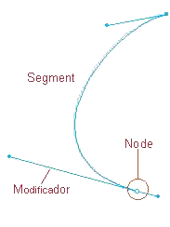  La línia 1/3 | Vector | El modificador no ha d'amidar més d'1/3 del segment que representa.
Línia petjada | Vector | S'han de fer servir el menor nombre de nodes possibles, per ex: en un arc o corba no s'haurien d'emprar més de dos nodes.
Línia tangent | Vector | El modificador ha de ser tangent al segment, però és preferible no creuar-lo.

Els objectes que composen una imatge vectorial presenten les seves pròpies característiques, tindrem objectes amb colors, mides i formes determinades, i modificant una d'aquestes característiques modificarem l'objecte, el que fem però, no és augmentar el nombre de pixels, l'únic que fem és variar la fórmula matemàtica que calcula l'objecte. Podem ampliar tant com vulguem , i la seva qualitat no es veurà afectada, sempre serà màxima.
Per tant, la conclusió és que l'objecte vectorial no depèn de la resolució, i com a conseqüència l'espai en memòria és molt més petit que un mapa de bits.

1.2.1. Les característiques principals que composen un objecte vectorial
- Color interior:
Determina el "relleno" de l'objecte. Pot ser des d'un color pla, fins a una textura determinada, passant per un degradat. Per a poder omplir l'objecte, ha d'estar tancat.
En darreres versions d'alguns programes es pot omplir sense que l'objecte estigui completament tancat. (Macromedia Flash)
- Filet:
Representa la línia externa que envolta l'objecte. Es pot variar el color, el tipus (línies discontinues, punts...) i el gruix.
- Posició:
Determina la situació de l'objecte al document de treball. Els objectes vectorials es distribueixen en un sistema de coordenades de dues dimensions (x, y), això equival a un pla.
- Mida:
Determina quina àrea ocupa l'objecte al document de treball.

Les imatges vectorials es composen de diferents objectes independents, això ens permet manipular-los per separat.
Quan treballem amb imatges vectorials és perquè volem una imatge que puguem modificar fàcilment i també per la seva reduïda mida en memòria. El poder reproduir-les a qualsevol mida sense pèrdua de qualitat les fa imprescindibles per a treballs amb qualitat professional, a través d'impremta; com logotips, tríptics, revistes, etc. Darrerament també s'està convertint en un bon format per a Internet, un mitjà condicionat per la mida dels fitxers.

1.2.2. Eines de tractament digital de vectors.
Entre la gran quantitat d'aplicacions informàtiques n'hi ha unes quantes conegudes amb el nom de programes vectorials. Estan pensats per treballar amb composicions vectorials.
En podem destacar els següents:
- Corel Draw (Actualment versió 10)
- Macromedia Freehand (... , més emprat en Mac)
- Adobe Illustrator (Actualment versió 9)
- Macromedia Flash (Actualment versió 5)
Tenen algunes diferències entre ells, però tots treballen de forma molt correcta els gràfics vectorials.

- WMF
Windows Meta File.
És un dels formats vectorials que millor s'adapten a les diferents aplicacions del mercat, això fa que sigui un dels més emprats a l'hora d'exportar // importar entre diferents aplicacions vectorials.
Extensió:*.wmf
- CDR
Gràfic de Corel Draw
Format específic de l'aplicació. Pot ser importat per d'altres aplicacions de gràfics vectorials tot i que poden haver-hi sorpreses.
Cal destacar que podem tenir dificultats per obrir arxius de versions superiors al programa amb el que nosaltres treballem.
Extensió: *.cdr
- FHx
Free Hand
Format específic de l'aplicació. Pot ser importat per d'altres aplicacions de gràfics vectorials, tot i que poden haver-hi sorpreses, és més compatible que Corel especialment entre Mac i PC.
Cal destacar que podem tenir dificultats per obrir arxius de versions superiors al programa amb el que nosaltres treballem.
Extensió: *.fhx sent x la versió de l'aplicació |*.fh7| |*.fh8| |*.fh9|
- EMF
Enhanced Windows Metafile
És la versió millorada del WMF. El format original WMF és simple i no pot reproduir completament imatges creades per aplicacions de gràfics sofisticades.
Extensió:*.emf
- EPS
Encapsuleted PostScript
Format creat per Adobe.
Es crea fent servir el sistema PostScript, que se basa en la realització d'una descripció de les pàgines que s'han d'imprimir i que poden contenir text i gràfics. L' intèrpret de la impressora converteix les instruccions en una imatge de bits. Una de les característiques més destacades d'aquest sistema és que està basat en un sistema de descripció d'objectes gràfics basats en vectors que es localitzen en un plànol bidimensional. Aquest sistema permet imprimir a la màxima resolució que el dispositiu ofereixi.
El PostScript és el sistema estàndard de la tipografia professional.
És també un format molt emprat per a exportar imatges de mapa de bits amb un traçat. La utilitat pràctica és disposar d'una imatge de mapa de bits amb fons transparent, mantenint la silueta de la figura.
Extensió: *.EPS
- PDF
Portable Document File
Format creat per Adobe .
Es caracteritza per la seva capacitat de compressió i la compatibilitat entre diferents plataformes (MAC/PC).
Permet que la maquetació es mantingui exacte entre diferents plataformes.
Es poden crear marques d'aigua, és a dir, que el document tingui copyright.
Es poden crear documents amb hipervincles, enllaçant diferents parts del document amb un clic de ratolí. Això el pot convertir en el futur en l'estàndard del llibres electrònics.
Cal diferenciar entre el lector Acrobat Reader i el Exchange, el Reader permet llegir documents, però per a editar-los cal el Exchange. El lector és distribueix de forma gratuïta.
Actualment s'utilitza per a la realització d'ajudes en aplicacions, descarrega de grans documents a través de la web, etc. En general, és un format molt adequat per a publicacions o documents que s'hagin d'imprimir.
Extensió: *.PDF
- SWF
ShockWave Flash
Creat per Macromedia, és el format que obtenim en publicar una pel·lícula feta amb Flash.
Està pensat per crear aplicacions dinàmiques per a Internet, fent servir característiques de gràfics vectorials. L'únic entrebanc és el pluguin necessari per al navegador que fem servir, tot i que les darreres versions de navegadors ja l'incorporen.
Extensió: *.swf
- SVF
Scalable Vector Graphics
És un llenguatge que permet incloure gràfics vectorials en pàgines XML, això li permetrà que sigui representat per la majoria de navegadors sense necessitat de mòduls addicionals.
Creat per les empreses més importants del sector, entre elles Macromedia i Adobe,la principal característica és la utilització d'imatges vectorials i textos variats a les pàgines webs, mantenint les característiques originals.
El SVG permet realitzar cerques e indexació de textos, això obre una gran porta a la creació de llocs web per al comerç electrònic.
Extensió: *.svg

2. Adquisició d'imatges

Podem obtenir imatges per als nostres projectes a partir de perifèrics del nostre PC, com la Web-Cam i/o l'scanner.
Web cam.
En primer lloc cal pensar quin ús tindrà la imatge que capturarem i la qualitat final que ha de tenir. La resolució de la càmera és força petita ja que està pensada per a treballar a la xarxa on el pes (mida) és del tot determinant, per tant la qualitat no serà òptima.
Amb la càmera de la qual disposem és poden fer captures en 5 formats diferents, totes amb una mida de 320 x 240 i amb 24 bits de color RGB. Podem adquirir les imatges a traves de Corel o Paint Shop Pro amb més una mida més gran.
- BMP
Captura amb una resolució de 72 ppp, per tant podem obtenir bons resultats
- JPG alta qualitat
- JPG mitja qualitat
- JPG baixa qualitat
La diferència entre aquests tres formats és el tipus de compressió de l'arxiu, captura amb una resolució de 20 x 15 ppp la qual cosa deforma la imatge fent-la més llarga i s'ha de retocar per a que quedi a la resolució correcta.
- FPX flash pix
Captura igual que amb BMP.
Podem definir la mida de captura de la imatge dins l'aplicació Intel Scene Recorder, al menú View ·· Adjust recording size
Large - 320 x 240
Medium - 176 x 144
Small - 160 x 120

2.1. Obrir la càmera digital
Per obrir l'aplicació que ens permet capturar imatges hem d'iniciar l'Intel Camera Pack, que hauria d'estar a:
INICI -> PROGRAMES -> UTILITATS -> INTEL CAMERA PACK -> INTEL CAMERA PACK
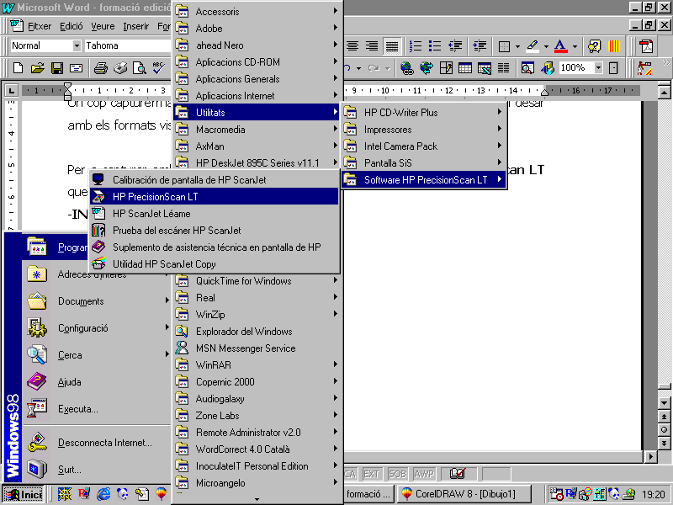
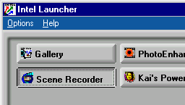
Un cop hem iniciat el software, seleccionem l'aplicació SCENE RECORDER
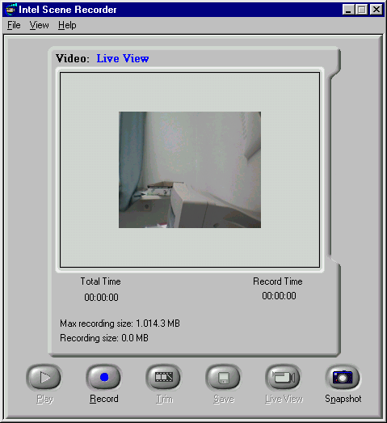
A continuació ja podem gravar vídeo o capturar imatges. Per a començar la gravació hem de clicar a Record i per fer la captura cliquem Snapshot.

Un cop capturem la imatge, se'ns obre una nova finestra amb la imatge, i podem desar amb els formats vistos abans.

2.2. Obrir l’escàner
Per a capturar amb el escàner, l'aplicació que hem d'iniciar és HP PrecisionScan LT que trobem a INICI -> PROGRAMES -> UTILITATS -> SOFTWARE HP PRECISIONSCAN LT -> HP PRECISIONSCAN LT

Per norma general, exceptuant un PC molt potent, quan fem servir el scanner, no és aconsellable tenir altres aplicacions que consumeixin molts recursos, etc.
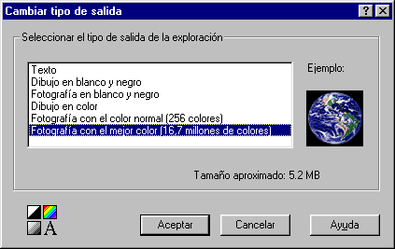
Un cop s'ha iniciat l'aplicació comencem el procés d'escaneig. En acabar de capturar la imatge, l'aplicació la configura automàticament com a dibuix de blanc o negre, 256 colors, 16 bits, etc. Nosaltres podem canviar la configuració si no s'adequa als nostres usos.

També podem triar a quina aplicació volem passar la imatge directament, o si la volem desar com a fitxer en un dels formats que hem vist anteriorment.
Quan triem el tipus de sortida, els formats més adequats solen ser els de més qualitat.
- Texto: És específic per al format de pàgines escrites.
- Dibujo en blanco y negro: Ens pot anar bé, per a adquirir alguna imatge amb un efecte especial.
- Fotografia en blanco y negro: En cas d'adquirir una imatge en blanc i negre, ens estalviem espai per a desar el fitxer.
- Dibujo en color: Per a dibuixos que no tinguin una gran definició, no ens cal desar-los com a 16 bits.
- Fotografia con el color normal: La paleta de colors que fem servir és com la del format GIF. Quan tenim dibuixos o tríptics amb pocs colors i sense fotografies, és un format vàlid.
- Fotografia con el mejor color: El millor que ens permet l’escàner, adequat per a tots els anteriors, ja que de més qualitat no tenim problema per a disminuir-la, cosa que no podem fer al revés.
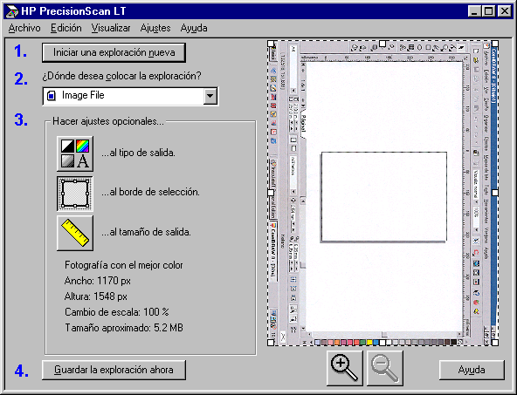
- ... al borde de la selección: Ens permet retallar la part d'imatge que ens interessi. Funciona com els típics modificadors d'imatge.

- ... al tamaño de salida: Disposem de tres opcions
Mida original
Escala. En aquesta opció, podem triar des d'un 12 a 1200 % de la mida de la imatge, adequant-la al nostre ús. Podem mirar com canvia la mida de la imatge quan variem l'escalat i seleccionar la unitat de mesura amb la que ens sigui més còmode treballar; píxels, centímetres o polsades.
Mida personalitzada: Podem ajustar la imatge a la mida que vulguem amb les unitats abans esmentades, però sempre de forma proporcional, d'aquesta manera, la imatge no quedarà deformada.

En el moment de desar la imatge podem triar diferents formats, usualment quan es captura una imatge des de l'escànner sempre es desa amb format *.TIFF, un format que com hem vist anteriorment és el millor format per a ser imprès i per treballar amb els programes de retoc que tinguem, un cop haguem fet les modificacions oportunes, podem conservar la imatge amb format *.TIFF i fer una copia amb un format *.JPG, *.PNG. *.GIF, especialment quan va adreçat a Internet o a fitxes de tallers, etc.
(Les consideracions respecte al tipus de fitxer s'han fet anteriorment.)
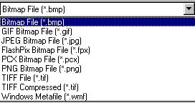

2.3. Adquirir des d’una aplicació
L'altre opció per a adquirir imatges és fer-ho des de Corel Draw o Paint Shop Pro.
Des d'aquesta opció podem adquirir imatges més grans (fins VGA (640 x 480)) de la Web cam, és la millor opció que tenim per a treballar amb imatges grans.
Per fer-ho des de Corel hem de seleccionar: ARCHIVO -> ADQUIRIR DE CORELSCAN
Si tenim les eines ben configurades, s'obre una finestra de diàleg que ens demana de quin perifèric volem adquirir, de Vídeo Càmera o de HP SCAN.

2.3.1. Video Camera
Seleccionem l'opció Web Cam amb configuración predeterminda, ja que triar una opció que sigui diferent de la que la web o l'escànner li enviaran més tard, provoca conflictes.
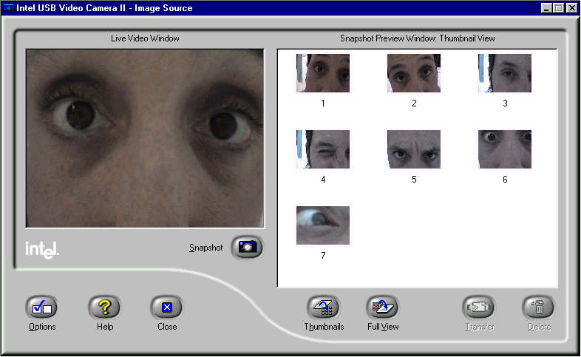
Apareix una interfície nova de la pròpia web cam.
Al botó Options
Triem la mida de la captura. Els botons Thumbnails i Full View ens permeten canviar la visualització de les imatges que anem capturant, i des d'aquí mateix podem esborrar o transferir les que vulguem amb el botó transfer. Un cop transferim la imatge, el CorelScan ens obre una finestra de diàleg a on podem triar quina imatge volem processar, i ens permet fer uns petits ajustaments abans de col.locar-la al document. Podríem trobar-nos amb algun problema si tenim el document de Corel molt carregat o si tenim moltes aplicacions obertes, és recomanable adquirir les imatges amb l'ordinador ben "esclarit".

2.3.2. HP PRECISIONSCAN LT
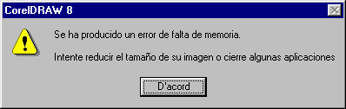
Ens obra l'aplicació d'escanneig, i ens hem de limitar a seguir el procediment habitual, tenint present que si fem una imatge molt gran podem tenir els problemes esmentats abans.

Un cop hem ajustat la imatge que capturem de l'escànner, la finestra de Corel Scan és la mateixa.

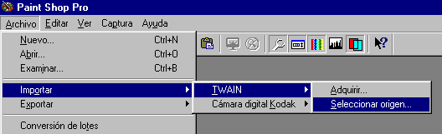
Per a capturar des de Paint Shop Pro, tant sols hi ha una particularitat, s'ha de triar l'origen abans de seleccionar la captura.

Un cop hem triat Web cam o escànner, tant sols ens queda ADQUIRIR, i seguir el procediment d'abans, tot i que el Paint Shop Pro no te l'aplicació específica d'adquirir i ens obre un nou arxiu amb la imatge que hem importat.

